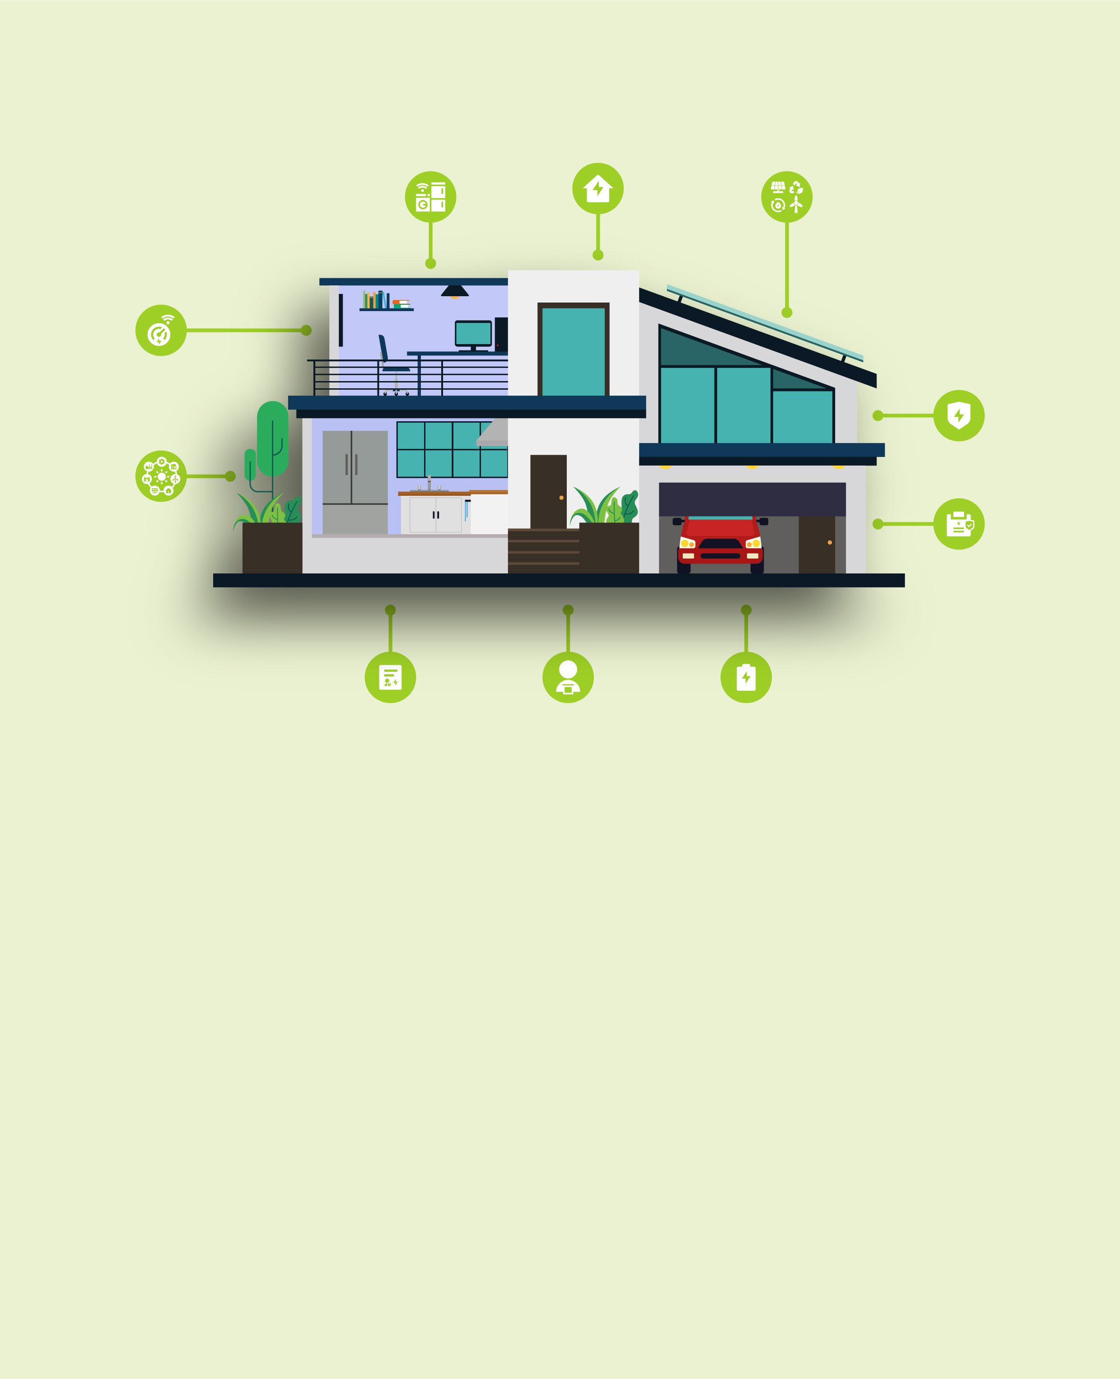
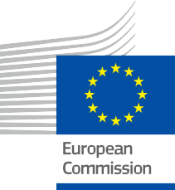


Casa ta, energia ta
Întrebări frecvente
Pachetul de informare și implicare – RO

Acest material a fost supus revizuirii între ianuarie și februarie 2025.
ENERGIE

Drepturi

Finalizat în: decembrie 2024
Coperta realizată de: Ilustrație grafică „Fundal de casă inteligentă cu dispozitiv” de la Freepik, modificată de EWORX
Tip de font: EC Square Sans Pro
Atribuire: „Casa ta, energia ta – Întrebări frecvente –
Pachetul de informare și implicare” a fost creat în cadrul proiectului Every1 și este licențiat CC BY-SA 4.0, cu excepția cazului în care se specifică altfel
.

Declinarea responsabilității

Declarație de exonerare de răspundere: | Acest proiect a primit finanțare din partea Programului Orizont al Uniunii Europene pentru Cercetare și Inovare (2021-2027) în cadrul acordului de grant  nr. 101075596. Responsabilitatea exclusivă pentru conținutul acestui curs revine proiectului Every1 și nu reflectă neapărat  opinia Uniunii Europene.
Declinarea responsabilității privind imaginile: | UE nu deține drepturi de autor asupra imaginilor utilizate în această  publicație. Licența și permisiunea de utilizare a imaginilor sunt furnizate sub fiecare imagine.
Declarație de adaptare: | Secțiuni ale acestui material didactic sunt preluate din resursele enumerate în secțiunea Mulțumiri, oferind o perspectivă concentrată asupra subiectului său. Aceste adaptări sunt realizate și publicate de Every1 Project  („Adaptatorul”) și sunt licențiate sub CC BY-SA 4.0, cu excepția cazului în care se specifică altfel. Every1 Project este singurul răspunzător și responsabil pentru aceste lucrări derivate,  iar adaptările nu sunt aprobate de creatorii resurselor originale. Tradus cu DeepL și verificat cu ajutorul AI pentru eventuale greșeli. Dacă ai observat greșeli și vrei să ne ajuți să îmbunătățim traducerea, nu ezita să ne trimiți un mesaj la every1translations@think-e.be.
Declarație de reutilizare: | Puteți modifica acest material pentru a se potrivi mai bine nevoilor dvs. specifice și contextului local. Acest lucru ar putea implica incorporarea de informații despre inițiative locale, traducerea conținutului în alte limbi sau concentrarea pe aspecte specifice, care sunt cele mai relevante pentru publicul dvs.

Cuprins

- Contoare inteligente 5
- Eficiență energetică 6
- Aparate inteligente 7
- Surse de energie regenerabilă 8
- Rețea inteligentă 9
- Securitatea energetică 10
- Stocarea energiei 11
- Răspunsul la cerere 12
- Audituri energetice 13
- Prosumer 14

Despre EVERY1



Proiectul Every1 își propune să ofere un concept de impact care să includă toate elementele necesare pentru a permite participarea efectivă a tuturor părților interesate europene la piața energiei digitale. Proiectul începe cu o înțelegere aprofundată, bazată pe date, a părților interesate și a ecosistemelor, pentru a identifica cine sunt acestea, ce știu, cum utilizează informațiile și unde le caută. În mod similar, soluțiile existente și emergente vor fi evaluate și validate, iar cazurile de utilizare vor servi la înțelegerea a ceea ce trebuie să știe părțile interesate pentru a-și asuma un rol care să corespundă potențialului lor. Această lacună este utilizată pentru a dezvolta parcursuri de învățare care conduc la identificarea materialelor necesare pentru consolidarea capacităților. În paralel, Every1 lucrează la crearea unei piețe prin schimbul de bune practici cu factorii de decizie politică și autoritățile de reglementare în domeniul energiei, facilitând discuții privind barierele și dezvoltând materiale de comunicare comune pentru colegii lor.

Doriți să aprofundați tranziția energetică digitală? Scanați codul QR de mai jos sau vizitați site-ul web al proiectului EVERY1 la https://every1.energy/ pentru resurse, studii de caz și informații despre modul în care puteți contribui la modelarea unui viitor energetic curat.



Contoare inteligente

Ce este un contor inteligent?
Un contor inteligent este un dispozitiv digital care înlocuiește contorul tradițional de energie electrică, furnizând date în timp real privind consumul de energie și eliminând facturile estimative.
Care sunt avantajele unui contor inteligent?
Contoarele inteligente oferă facturare precisă, ajută la identificarea aparatelor care consumă energie, permit participarea la tarife în funcție de timpul de utilizare și la programe de Răspunsul la cerere și promovează comportamente de economisire a energiei.
Cum pot instala un contor inteligent?
Contactați furnizorul de energie pentru a afla disponibilitatea și opțiunile de instalare.
Datele mele sunt în siguranță cu un contor inteligent?
Da, contoarele inteligente respectă reglementări stricte privind protecția datelor, precum GDPR, iar dumneavoastră aveți control asupra accesului la date și asupra setărilor de confidențialitate.
Cum trimite contorul meu inteligent date furnizorului meu de energie?
Frecvența transmiterii datelor variază în funcție de furnizorul de energie și de tipul de contor inteligent instalat. Unele contoare transmit date la fiecare oră, în timp ce altele le transmit zilnic sau chiar mai rar. De obicei, puteți regla frecvența transmiterii datelor prin setările contorului inteligent sau contactând furnizorul de energie.
Pot schimba furnizorul de energie dacă am un contor inteligent?
Da, puteți schimba furnizorul de energie chiar dacă aveți instalat un contor inteligent. Contorul inteligent este compatibil cu majoritatea furnizorilor de energie, iar datele pe care le colectează pot fi transferate cu ușurință către noul furnizor.

- Eficiență energetică

Ce este Eficiență energetică?
Eficiență energetică înseamnă utilizarea unei cantități mai mici de energie pentru a realiza aceleași sarcini, ceea ce duce la reducerea costurilor și a impactului asupra mediului.
Cum pot îmbunătăți Eficiență energetică a locuinței mele?
Efectuați un audit energetic, treceți la aparate electrocasnice eficiente din punct de vedere energetic, îmbunătățiți izolația și etanșarea, treceți la iluminatul cu LED și adoptați termostate inteligente.
Există stimulente financiare pentru modernizări eficiente din punct de vedere energetic?
Da, explorați reducerile, creditele fiscale sau opțiunile de finanțare disponibile pentru a compensa costurile.
Care sunt câteva obiceiuri simple de economisire a energiei pe care le pot adopta acasă?
Câteva modalități simple de a economisi energie acasă includ stingerea luminilor când părăsiți o cameră, deconectarea aparatelor electronice când nu le utilizați, utilizarea aparatelor electrocasnice eficiente din punct de vedere energetic, spălarea hainelor cu apă rece, dușuri mai scurte, utilizarea luminii naturale ori de câte ori este posibil, etanșarea scurgerilor de aer și îmbunătățirea izolației.
Cum pot să știu dacă aparatele mele electrocasnice sunt eficiente din punct de vedere energetic?
Căutați eticheta energetică pe aparatele dvs. electrocasnice. Această etichetă oferă informații despre clasa de eficiență energetică a aparatului, permițându-vă să comparați diferite modele și să alegeți cea mai eficientă opțiune.


Aparate inteligente

Ce sunt aparatele inteligente?
Aparatele inteligente sunt dispozitive conectate care pot fi controlate de la distanță, optimizează consumul de energie și participă la programe de Răspunsul la cerere.
Care sunt câteva exemple de aparate inteligente?
Termostate inteligente, frigidere, sisteme de iluminat, mașini de spălat, uscătoare și mașini de spălat vase.
Care sunt avantajele aparatelor inteligente?
Aparatele inteligente oferă optimizarea energiei, control de la distanță, confort, participare la răspunsul la cerere și diagnosticare pentru întreținere.
Am nevoie de un sistem de casă inteligentă pentru a utiliza aparate inteligente?
Nu, nu aveți neapărat nevoie de un sistem complet de casă inteligentă pentru a utiliza aparate inteligente. Majoritatea aparatelor inteligente pot fi controlate independent prin intermediul aplicațiilor dedicate sau al comenzilor vocale. Cu toate acestea, integrarea lor într-un sistem de casă inteligentă poate oferi avantaje suplimentare, cum ar fi controlul centralizat și automatizarea.
Reparațiile aparatelor inteligente sunt mai costisitoare?
Costul reparației aparatelor inteligente poate varia în funcție de problema specifică și de modelul aparatului. În unele cazuri, reparațiile pot fi mai scumpe din cauza tehnologiei suplimentare și a complexității implicate.
Cu toate acestea, aparatele inteligente vin adesea cu garanții extinse sau planuri de service care pot ajuta la reducerea acestor costuri.




- Surse de energie regenerabilă

Ce sunt sursele de energie regenerabilă?
Sursele de energie regenerabilă se reînnoiesc în mod natural, cum ar fi lumina soarelui, vântul, apa, căldura geotermală și biomasa.
Cum pot utiliza energia regenerabilă în casa mea?
Instalați panouri solare, explorați opțiunile solare comunitare, alegeți un furnizor de energie verde și investiți în aparate electrocasnice eficiente din punct de vedere energetic.
Există stimulente financiare pentru instalarea de sisteme de energie regenerabilă?
Da, informați-vă despre stimulentele guvernamentale, creditele fiscale sau reducerile care vă pot ajuta să compensați costurile.
Cum pot ști dacă locuința mea este potrivită pentru panouri solare?
Mai mulți factori determină dacă locuința dvs. este potrivită pentru panouri solare, inclusiv cantitatea de lumină solară pe care o primește acoperișul, orientarea și înclinarea acoperișului, dimensiunea și starea acoperișului, precum și orice umbră locală provenită de la copaci sau clădiri. Un instalator solar calificat poate evalua locuința dvs. și vă poate oferi o analiză detaliată a potențialului său solar.
Care sunt cerințele de întreținere pentru panourile solare?
Panourile solare necesită, în general, o întreținere minimă. Cu toate acestea, este important să le mențineți curate pentru a asigura o performanță optimă și să le inspectați periodic de către un profesionist pentru a identifica și remedia orice potențiale probleme.


5. Rețea inteligentă

Ce este rețeaua inteligentă?
Rețeaua inteligentă este o rețea electrică modernizată care utilizează tehnologia digitală pentru a îmbunătăți eficiența, fiabilitatea și durabilitatea.
Cum mă avantajează rețeaua inteligentă în calitate de proprietar de locuință?
Rețeaua inteligentă permite monitorizarea energiei în timp real, programe de Răspunsul la cerere, integrarea surselor de energie regenerabilă și o gestionare îmbunătățită a întreruperilor.
Cum pot participa la rețeaua inteligentă?
Contactați furnizorul de energie pentru a afla mai multe despre inițiativele privind rețeaua inteligentă din zona dvs. și pentru a explora opțiunile privind contoarele inteligente, tarifele în funcție de perioada de utilizare și programele de Răspunsul la cerere.
Cum pot afla dacă zona mea dispune de o rețea inteligentă?
Puteți verifica la furnizorul local de utilități sau energie pentru a afla dacă au implementat tehnologii de rețea inteligentă în zona dvs. Aceștia vă pot oferi, de asemenea, informații despre programele sau inițiativele de rețea inteligentă disponibile la care puteți participa.
Rețeaua inteligentă îmi va crește facturile la energie?
Rețeaua inteligentă în sine nu vă crește direct facturile la energie. De fapt, vă poate ajuta să economisiți bani, permițând o utilizare mai eficientă a energiei și participarea la programe de Răspunsul la cerere. Cu toate acestea, costul modernizării infrastructurii rețelei se poate reflecta în tarifele la energie electrică în timp.

6. Securitatea energetică

Ce este securitatea energetică?
Securitatea energetică înseamnă accesul la o sursă constantă și accesibilă de energie electrică.
Cum pot îmbunătăți securitatea energetică a locuinței mele?
Îmbunătățiți Eficiență energetică, luați în considerare generarea și stocarea energiei regenerabile, participați la programe de Răspunsul la cerere și elaborați un plan de pregătire pentru situații de urgență.
Care sunt unele opțiuni alternative de încălzire și gătit în cazul unei întreruperi de curent?
Unele opțiuni alternative de încălzire și gătit includ sobe sau șeminee pe lemne, încălzitoare portabile cu propan, sobe de camping și grătare cu cărbune. Este important să utilizați aceste opțiuni în siguranță și să urmați toate instrucțiunile producătorului.
Cum pot să mă informez cu privire la tendințele și politicile pieței energiei?
Puteți rămâne informat cu privire la tendințele și politicile pieței energiei urmărind sursele de știri relevante și publicațiile din domeniu, abonându-vă la buletine informative sau alerte de la furnizorul dvs. de energie sau agențiile guvernamentale și participând la întâlniri sau ateliere locale pe teme legate de energie.

7. Stocarea energiei

Ce este stocarea energiei?
Tehnologiile de stocare a energiei, precum bateriile, stochează energia excedentară pentru a fi utilizată ulterior în perioadele de cerere ridicată, întreruperi sau când prețurile la energie electrică sunt ridicate.
Care sunt avantajele stocării energiei?
Stocarea energiei maximizează utilizarea energiei regenerabile, permite economii de costuri cu tarife în funcție de perioada de utilizare, oferă energie de rezervă, susține stabilitatea rețelei și reduce amprenta de carbon.
Ce trebuie să iau în considerare atunci când aleg o soluție de stocare a energiei?
Luați în considerare tehnologia bateriilor, dimensiunea sistemului, costul, stimulentele financiare, integrarea și întreținerea.
Cât timp poate stoca energia o baterie în mod obișnuit?
Durata de stocare a energiei de către o baterie depinde de capacitatea acesteia și de cantitatea de energie utilizată. Majoritatea sistemelor de baterii pentru uz casnic pot furniza energie de rezervă timp de câteva ore sau chiar zile, în funcție de necesarul de energie și de dimensiunea bateriei.
Pot instala singur un sistem de baterii?
Instalarea unui sistem de baterii necesită de obicei instalare profesională, din cauza conexiunilor electrice și a considerentelor de siguranță implicate. Se recomandă să colaborați cu un electrician calificat sau un instalator de sisteme solare pentru a asigura instalarea corectă și conformitatea cu reglementările locale.

8. Răspunsul la cerere

Ce este răspunsul la cerere?
Programele de Răspunsul la cerere vă încurajează să reduceți consumul de energie electrică în perioadele de vârf, contribuind la stabilitatea rețelei și obținând recompense.
Cum pot participa la răspunsul la cerere?
Înscrieți-vă într-un program oferit de furnizorul dvs. de utilități sau de un furnizor terț, primiți notificări în timpul evenimentelor de vârf și ajustați-vă consumul de energie în consecință.
Participarea la programele de Răspunsul la cerere îmi va perturba viața de zi cu zi?
Impactul asupra vieții dvs. de zi cu zi va depinde de programul specific și de ajustările pe care trebuie să le faceți în timpul evenimentelor DR. Unele programe oferă mai multă flexibilitate decât altele, permițându-vă să alegeți când și cum să reduceți consumul de energie.
Cum pot ști dacă un program de Răspunsul la cerere este legitim?
Pentru a vă asigura că un program de Răspunsul la cerere este legitim, verificați dacă este oferit de furnizorul dvs. de utilități sau de un furnizor terț de renume. Cercetați programul în detaliu, citiți recenziile și înțelegeți termenii și condițiile înainte de a vă înscrie.

9. Audituri energetice

Ce este un audit energetic?
Un audit energetic este o evaluare profesională a performanței energetice a locuinței dvs. pentru a identifica aspectele care pot fi îmbunătățite.
Care sunt avantajele unui audit energetic?
Auditurile energetice ajută la identificarea oportunităților de economisire a energiei, la stabilirea priorităților în ceea ce privește modernizările, la reducerea facturilor la energie, la îmbunătățirea confortului, la creșterea valorii locuinței și la protejarea mediului.
Cum pot obține un audit energetic?
Programați un audit profesional sau efectuați un audit de bază DIY folosind instrumente online.
Cât costă un audit energetic profesional?
Costul unui audit energetic profesional poate varia în funcție de dimensiunea locuinței, complexitatea auditului și regiunea în care locuiți. Unele utilități sau programe guvernamentale pot oferi audituri energetice gratuite sau la preț redus.
Pot realiza singur îmbunătățirile recomandate în materie de eficiență energetică?
Unele îmbunătățiri ale eficienței energetice, cum ar fi etanșarea scurgerilor de aer sau înlocuirea becurilor, pot fi proiecte DIY. Cu toate acestea, îmbunătățirile mai complexe, cum ar fi instalarea izolației sau modernizarea sistemelor HVAC, necesită de obicei asistență profesională.

10. Prosumer

Ce este un prosumer?
Un prosumer este o persoană care consumă și produce energie, de obicei prin intermediul tehnologiilor de energie regenerabilă.
Care sunt avantajele de a deveni prosumer?
Prosumatorii pot reduce facturile la energie, pot crește economiile, pot obține independența energetică, pot contribui la sustenabilitatea mediului și pot crește potențial valoarea proprietății.
Ce trebuie să iau în considerare înainte de a deveni prosumator?
Luați în considerare investiția inițială, expertiza tehnică, conectarea la rețea, gestionarea energiei și implicarea comunității.
Pot deveni prosumator dacă locuiesc într-un apartament sau într-o proprietate închiriată?
A deveni prosumator într-un apartament sau într-o proprietate închiriată poate fi mai dificil, dar nu imposibil. Poate fi necesar să explorați opțiuni precum programele solare comunitare sau panourile solare montate pe balcon. Este important să comunicați cu proprietarul sau administratorul imobilului pentru a înțelege eventualele restricții sau cerințe.
Cum găsesc un instalator calificat pentru sisteme de energie regenerabilă?
Puteți găsi instalatori calificați cerând recomandări de la prieteni, familie sau vecini care au instalat sisteme de energie regenerabilă, verificând directoarele online sau site-urile de recenzii pentru instalatori locali sau contactând compania locală de utilități sau organizațiile de energie regenerabilă pentru recomandări.

Rețineți

„Fiecare pas pe care îl faci către Eficiență energetică și practicile durabile contribuie la un viitor mai luminos. Contactează furnizorul de energie sau expertul local în energie pentru îndrumare și asistență personalizată în călătoria ta către a deveni un consumator de energie responsabil!”

Pachet de informare și implicare
Aceste informații fac parte dintr-un pachet complet de informații și implicare conceput pentru a împuternici pe toată lumea în tranziția energetică digitală. Acesta oferă îndrumări practice și resurse pentru a ajuta la înțelegerea conceptelor cheie, la luarea de decizii informate și la participarea activă la modelarea unui viitor energetic mai durabil.

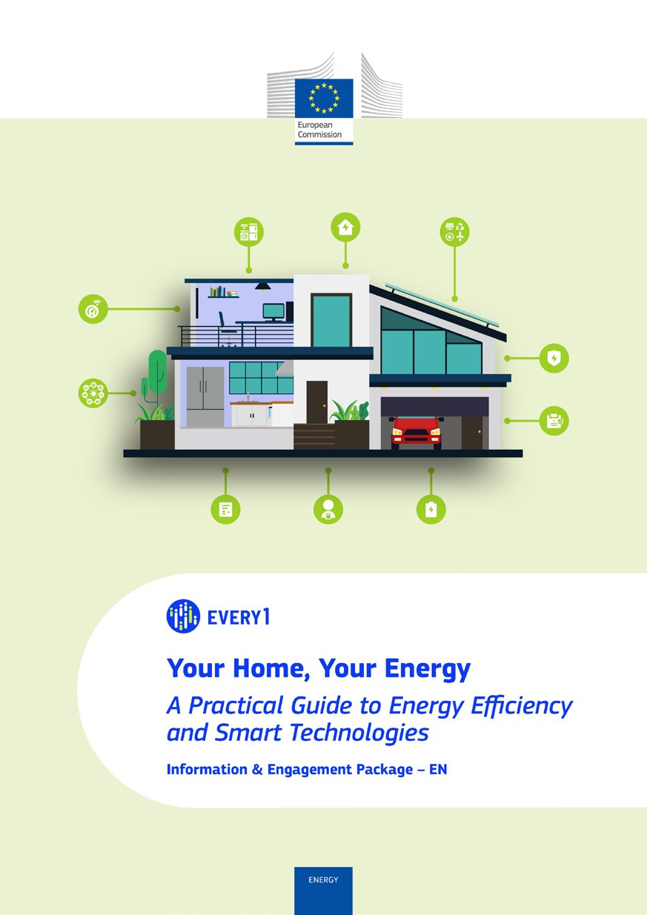
Ghid practic

Poster
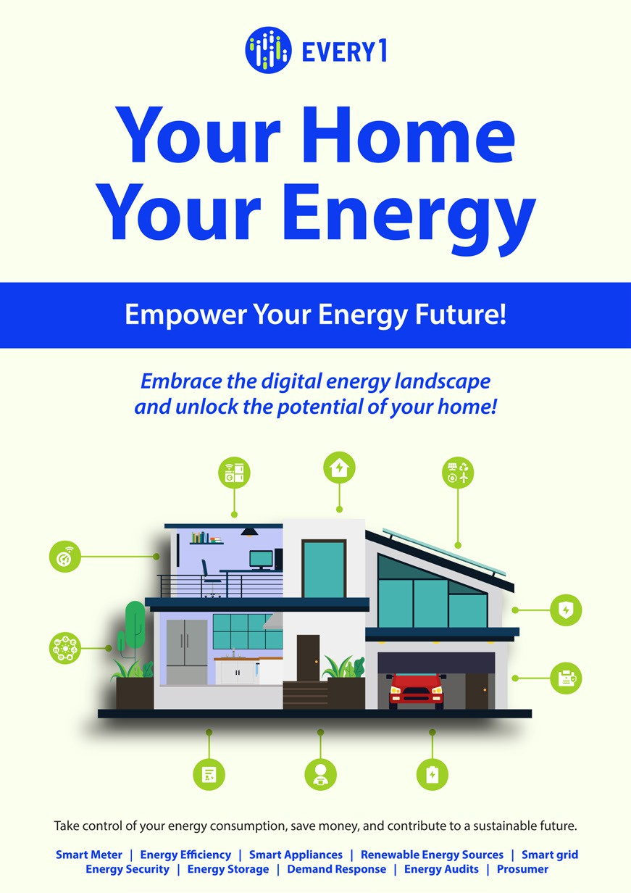

Casa ta, energia ta
Întrebări frecvente

Pachetul de informare și implicare – RO

Acest material a fost supus revizuirii între ianuarie și februarie 2025.

Vă rugăm să ne trimiteți feedback-ul dvs. aici.
Opiniile și recomandările dvs. sunt valoroase pentru noi în elaborarea acestui material didactic.
